Итоговое интегрированное занятие в старшей группе
«По дорожкам радуги в подготовительную группу».
Цель: обобщение и закрепление знания у детей старшей группы, по пройденному материалу за учебный год.
Задачи:
Обучающие:
- закрепление характерных признаков времен года, названий месяцев, дней недели.
- упражнять в назывании утро, день, вечер, ночь, имеют представление о смене частей суток.
- закрепление счёта количественных и порядковых числительных (в пределах 10 и обратно)
- совершенствовать умение решать задачи на сложение и вычитание;
- совершенствовать знания о геометрических фигурах и форме предметов;
- упражнять в классификации предметов, определение материала, из которых они сделаны.
Развивающие:
-расширение словарного объёма детей, диалогической речи.
-развивать логическое мышление,
-закреплять умение устанавливать причинно - следственные связи
Воспитывающие:
-воспитывать любознательность, наблюдательность
-воспитывать самостоятельность
Используемы методы:
Игровой метод, наглядный, словесный, поощрение. А также познавательный метод, (задачи, смекалки, социальный (формы работы, эмоциональный (атмосфера во время работы, интерес к заданиям, рефлексия (итоги, выводы, беседы по вопросам, контроль во время работы (устный, фронтальный, проверка друг у друга, поощрение).
Ход деятельности:
- Ребята, посмотрите, у нас сегодня гости. Давайте поздороваемся и подарим им свои улыбки и «Доброе утро».
–У нас сегодня предстоит найти дорогу в подготовительную группу. Но сначала мы должны подготовиться. Сделаем гимнастику для язычка
-Жил - был Весёлый Язычок в своём домике. В домике этом красные двери. Рядом с дверьми белые звери. Очень любит чистоту в домике своём во рту. Моет двери он входные. Моет стены, потолок. Проснулся язычок утром, открыл дверь. Посмотрел налево – направо, вверх – не светит ли солнце, вниз – нет ли луж. Вышел язычок на крыльцо, сделал чашечку что – то упало сверху. Проглотил язычок что – то мокрое и пошёл отдыхать. Через несколько часов заболел.
- Что же случилось с ним?
- Язычок заболел, потому что проглотил холодную снежинку.
Язычок готов к путешествию. Теперь надо глазки приготовить. Сделаем гимнастику.
«Спал цветок (закрыть глаза).
И вдруг проснулся (поморгать глазами).
Больше спать не захотел.
Встрепенулся, потянулся (взгляд влево – вправо).
Взвился вверх (взгляд вверх) и улетел (движения по кругу)»
-Я для вас приготовила красивую радугу. По этой дороге мы с вами перейдём в подготовительную группу
«Радуга - радуга, лента разноцветная,
Семь цветов у радуги, все цвета заметные!
Ты всегда нарядная, звонкая, как песенка.
Хорошо по радуге, прокатиться весело»
-Ребята, а вы хотите перейти в подготовительную группу?_
-Да.
- У меня для вас есть цветные конверты. В каждом конверте задание, которое необходимо выть, чтобы пройти по дороге – радуге. Но прежде чем приступить к выполнению заданий, нам с вами нужно вспомнить, сколько цветов у радуги? (7). А назовите эти цвета. (Красный, оранжевый, жёлтый, зелёный, голубой, синий, фиолетовый).
- Я открываю красный конверт
«Красная редиска выросла на грядке.
Рядом помидоры — красные ребятки.
Красные тюльпаны на окне стоят,
Красные знамена за окном горят».
-Когда это бывает?
-Снег тает, Ручьи шумят, скворцы в скворечники летят,
звенит капель, медведь вышел из берлоги.
-Листья жёлтые летят, птицы улетают в тёплые края, идёт холодный дождь, дует порывистый ветер.
-Ярко светит солнце. Поспевают ягоды, грибы, фрукты, овощи. Люди купаются и загорают.
-Идёт снег. Деревья и дома в снегу Реки покрыты льдом. Дети катаются на лыжах, санках, коньках.
- Скажите, какое время года изображено на иллюстрациях?
-Какая она весна?
-Долгожданная, теплая, звонкая, солнечная, ласковая и т. д.
-Какое у нас лето?
-Жаркое, весёлое, яркое, цветочное и т.
-Какая зима?
Холодная, морозная, снежная, ветреная.
-Какая осень? Золотая, дождливая, ветреная
-Вспомним Дни недели (пальчиковая гимнастика)
«В понедельник я купался, а во вторник рисовал
В среду - долго умывался, а в четверг – в футбол играл
В пятницу я прыгал, бегал, очень долго танцевал
А в субботу, воскресенье - целый день я отдыхал!»
-Ребята, а каким следующим дорожка радуги?
-Оранжевая.
Я беру оранжевый конверт.
«Оранжевой лисице
Всю ночь морковка снится-
На лисий хвост похожа,
Оранжевая тоже».
-Как можно, одним словом назвать следующие слова?
Мячик, кукла, кубики, зайчик, машинка (игрушки)
Дуб, береза, ясень, осина, липа (деревья)
Лось, олень, кабан, лиса, волк (дикие животные)
Корова, овца, коза, лошадь, свинья (домашние животные)
Тарелка, чашка, бокал, кастрюля ,блюдце (посуда)
- Слова перепутались. Надо их правильно расставить, чтобы получилось предложение.
Долгожданная, весна, наступила.
Солнце светит яркое небе на.
Птицы, перелётные, прилетели.
Машина взял мальчик.
Дети участок гуляют весной на.
Мама интересную читать книгу.
Деревьях, первые, на, листочки, появились.
- Перед вами иллюстрации. Надо найти в названии предмета первый звук, обозначить его фишками. (кошка, петух, машина, мышка, лиса, лошадь)
-Найти, в какой позиции находится звук (С) в словах (слон, нос, миска, насос) – в начале слова, в середине или конце.
-Сделаем массаж «Солнышко»
«Солнце утром рано встало. Всех детишек приласкало.
(Поднять руки вверх, потянуться, делая руками «фонарики»)
Гладит грудку,
(Массировать «дорожку» на груди снизу вверх).
Гладит шейку,
(Поглаживать шею большими пальцами сверху вниз).
Гладит носик,
(Кулачками растирать крылья носа).
Гладит лоб,
(Проводить пальцами от середины лба к вискам).
Гладит ушки (растирать мочки ушей),
Гладит ручки (растирать ладони)
Загорают дети. Вот! (Поднять руки вверх) «
-Какой конверт следующим надо взять?
-Жёлтый
«Желтое солнце на землю глядит,
Желтый подсолнух за солнцем следит.
Желтые груши на ветках висят.
Желтые листья с деревьев летят»
- Соберём яблоки в корзины в словах, которых 1, 2, 3 слога
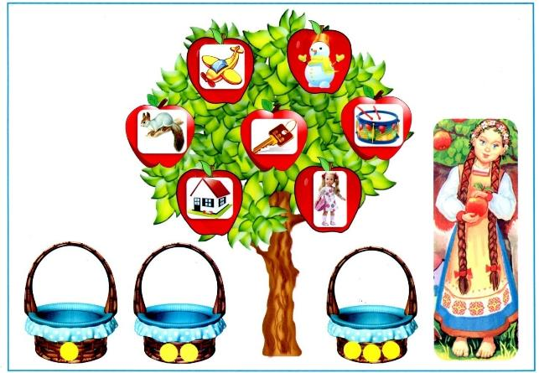
-Теперь составить предложения из данных иллюстраций по схемам.

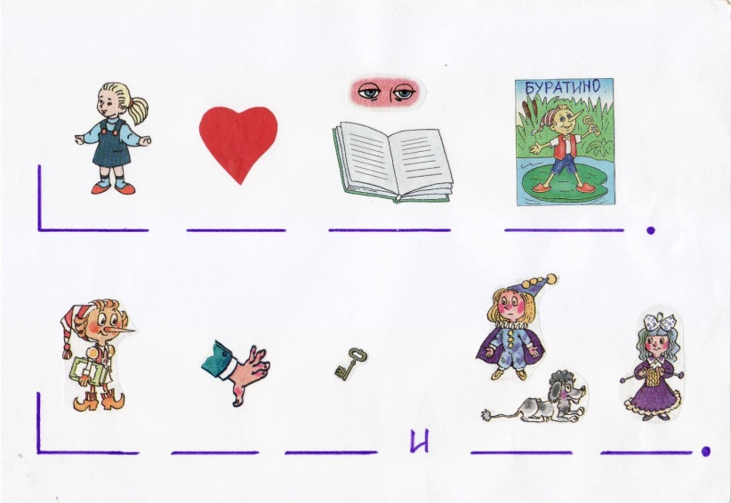

- Какой следующий конверт надо взять?
-Зелёный.
«У нас растет зеленый лук,
И огурцы зеленые,
А за окном зеленый луг,
И домики беленые.
С зеленой крышей каждый дом,
И в нем живет веселый гном,
В зеленых брючках новых,
Из листиков кленовых».
- Ребята, весна такая засушливая. Давно нет дождя. Наверно высохнут цветы. Вспомним, закличу.
« Дождик, лей, лей, лей,
Будет травка зеленей,
Вырастут цветочки
На зелёненьком лужочке!»
-Тучка улыбнулась, полил дождик. Помогите капелькам найти свой цветочек.
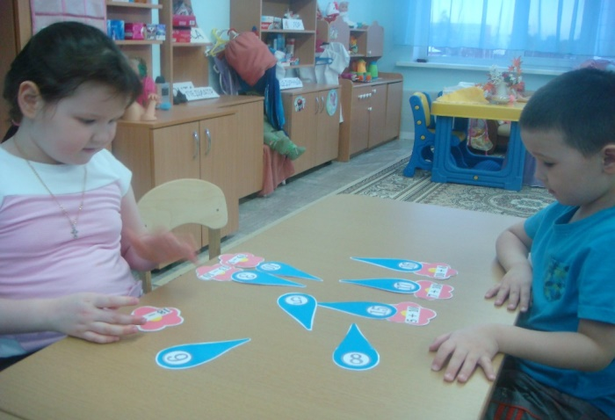

-Мы с вами работали и устали. Сделаем физминутку.
«Хома, Хома, хомячок, полосатенький бочок (трут бока руками),
Хома раненько встает, (потягиваются),
Щечки моет (тереть щеки руками),
Лапки трет (движения мытья рук),
Подметает Хома хатку (метут воображаемыми метлами),
И выходит на зарядку (маршируют),
Раз (руки вперед), два (руки вверх),
Три (руки в стороны),
Четыре, пять (трясут кистями рук),
Хомка хочет сильным стать (руки согнуты к плечам, кисти сжаты в кулаки, мускулы рук напряжены как у силачей).
-А какой же теперь надо открыть конверт?
-Голубой

-«Глаза голубые у куклы моей,
А небо над нами еще голубей.
Оно голубое, как тысячи глаз.
Мы смотрим на небо, а небо - на нас»
-На улице был ветер. Все номера на домах упали. Надо правильно поставить на дома номера,
-Какие числа должны быть слева? – нечётные.
-А справа? - чётные. Подберите ключики.
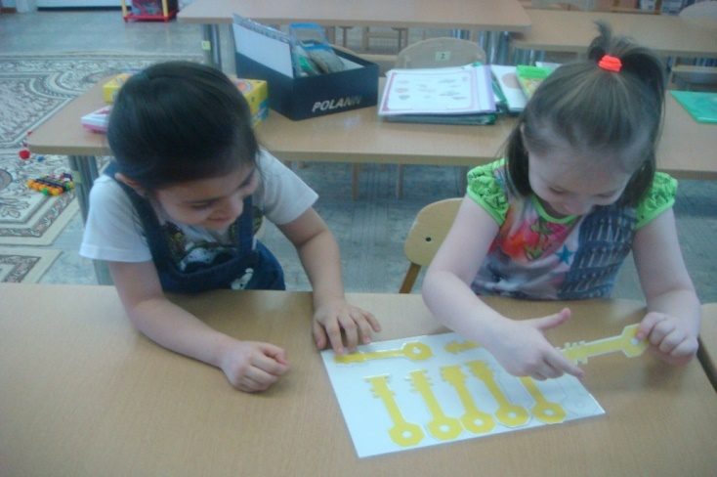

-По дороге домой увидели много мухоморов, которые попали под дождь, помогите грибам найти свои шляпки.
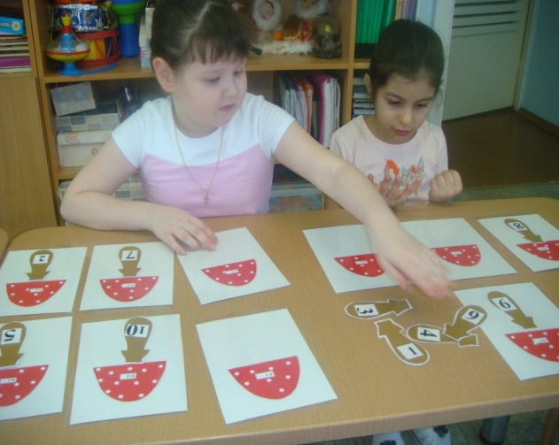

Божьи коровки поменяли свой наряд, надо помочь им переодеться правильно. в зависимости от данного рисунка
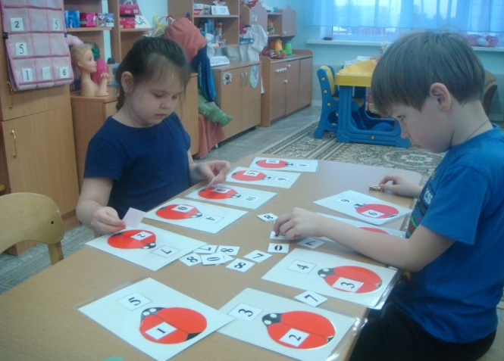
.

На столе весы, на одной чашке соответствующая гиря, надо поставить гирю больше данной или меньше
-Какой мне теперь надо взять конверт?
-Синий.
«В синем море - островок,
Путь до острова далек.
А на нем растет цветок —
Синий-синий василек».
-Остался ещё один конверт. Какая следующая полоска у радуги?
-Фиолетовая
«Фиолетовой фиалке надоело жить, а лесу.
Я сорву ее и маме в день рожденья принесу.
С фиолетовой сиренью будет жить она,
На столе в красивой вазе около окна»
-Ребята, в какую сказку мы попали?
-« Царевна - лягушка»
-Как вы узнали, что это сказка?
- Чем отличается сказка от рассказа?
Нам пора возвращаться домой. Давайте попросим радугу вернуть нас домой .
« Радуга дуга-дуга, унеси меня в луга
На травушку шелковую, на речку бирюзовую,
На теплый желтенький песок, где милый сердцу уголок
Мы по дорожкам радуги шагали, все сложные задания выполняли.
В подготовительную группу нам идти пора!»
Вот закончилось наше занятие. Что вам больше понравилось?
- Я разрешаю взять по одному лучику у радуги, сберегите и в подготовительную группу принесите.

